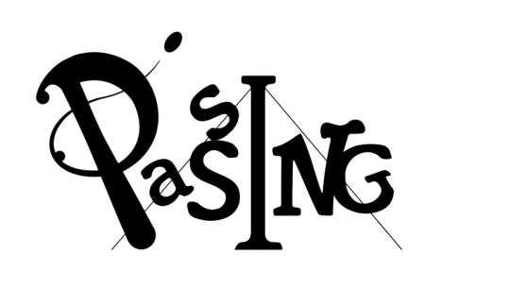
STAGE CIRQUE

« JEUX DE CIRQUE »
découverte et initiation
A partir de 7 ans
Du 28 AU 31 AOUT
DE 14h à 17h
- 65€ non adh / 60€ adh -
Lieu : GYMANSE CARNOT A BAGNERES DE BIGORRE

Inscription avant le 1er aout 2017
A l’école de cirque PASSING, 10 bld pierre Renaudet 65000 Tarbes – cirque@passing65.fr –
06 77 27 17 16 – 09 72 46 23 51

Stage JEUX DE CIRQUE

NOM: PRENOM:
AGE : Date de naissance:

Adresse:
Téléphone:
Mail:
Signature du responsable

